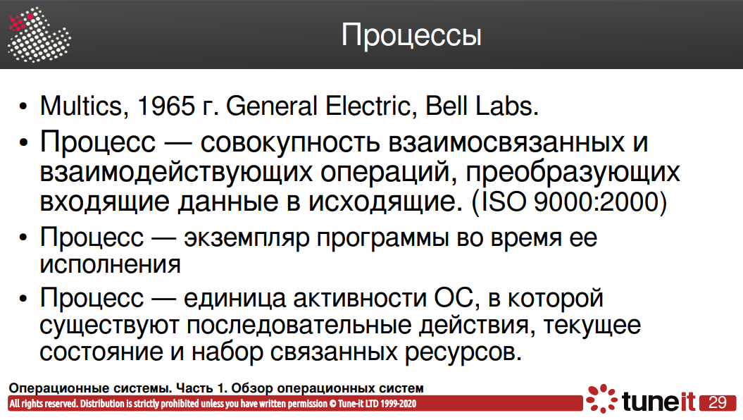



**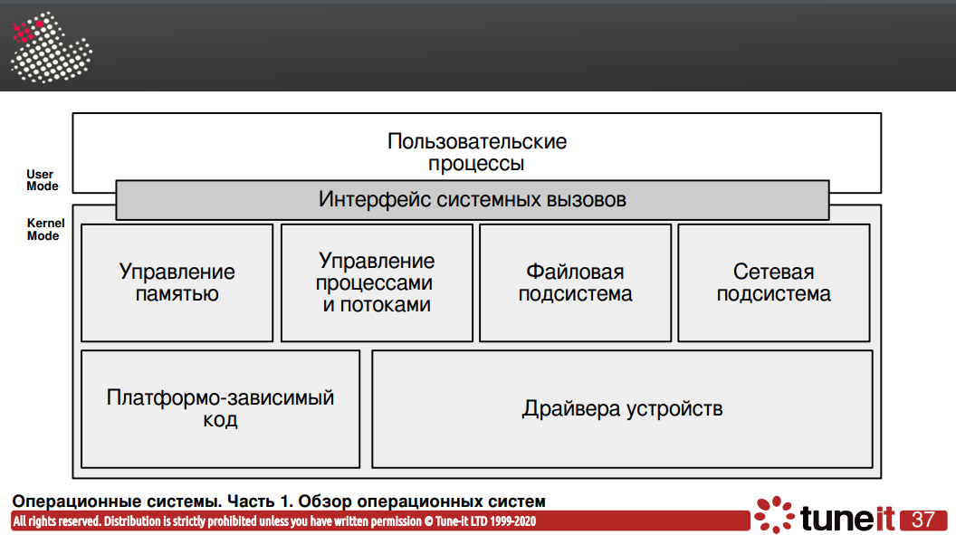  
1.ПРОЦЕСс:**

По сути, процесс - это каждая программа. Как я уже говорил для каждой запускаемой программы создается отдельный процесс. В рамках процесса программе выделяется процессорное время, оперативная память и другие системные ресурсы. У каждого процесса есть свой идентификатор-PID, по ним, чаще всего и определяются процессы Linux.  
На самом деле, процессы Linux не настолько абстрактны, какими они вам сейчас кажутся. Их вполне можно попытаться пощупать. Откройте ваш файловый менеджер, перейдите в корневой каталог, затем откройте папку /proc. Видите здесь кучу номеров? Так вот это все - PID всех запущенных процессов. ( cat /proc/1/cmdline )

**ИЗМЕНЕНИЕ ПРИОРИТЕТА ПРОЦЕССОВ**

Приоритет процесса linux означает, насколько больше процессорного времени будет отдано этому процессу по сравнению с другими. Так мы можем очень тонко настроить какая программа будет работать быстрее, а какая медленнее. Значение приоритета может колебаться от 19 (минимальный приоритет) до -20 - максимальный приоритет процесса linux. Причем, уменьшать приоритет можно с правами обычного пользователя, но чтобы его увеличить нужны права суперпользователя.

В htop для управления приоритетом используется параметр Nice. Напомню, что Priv, это всего лишь поправка, она в большинстве случаев больше за Nice на 20. Чтобы изменить приоритет процесса просто установите на него курсор и нажимайте F7 для уменьшения числа (увеличения приоритета) или F8 - для увеличения числа.

Изменить приоритет для уже существующего по его pid: $ renice -n 10 -p 1343

### ЗАВЕРШЕНИЕ ПРОЦЕССОВ

Система для управления процессами использует определенные сигналы, есть сигналы, которые указывают процессу завершиться. Вот несколько основных сигналов:

* **SIGTERM** - попросить процесс сохранить данные и завершится
* **SIGKILL** - завершить процесс немедленно, без сохранения

## ОГРАНИЧЕНИЕ ПРОЦЕССОВ

Управление процессами в Linux позволяет контролировать практически все. Вы уже видели что можно сделать, но можно еще больше. С помощью команды ulimit и конфигурационного файла /etc/security/limits.conf вы можете ограничить процессам доступ к системным ресурсам, таким как память, файлы и процессор.

Запись в файле имеет следующий вид:

**<домен> <тип> <элемент> <значение>**

* **домен** - имя пользователя, группы или UID
* **тип** - вид ограничений - soft или hard
* **элемент** - ресурс который будет ограничен
* **значение** - необходимый предел

Жесткие ограничения устанавливаются суперпользователем и не могут быть изменены обычными пользователями. Мягкие, soft ограничения могут меняться пользователями с помощью команды ulimit.

Рассмотрим основные ограничения, которые можно применить к процессам:

* **nofile** - максимальное количество открытых файлов
* **as** - максимальное количество оперативной памяти
* **stack** - максимальный размер стека
* **cpu** - максимальное процессорное время
* **nproc** - максимальное количество ядер процессора
* **locks** - количество заблокированных файлов
* **nice** - максимальный приоритет процесса

Также ограничения процессов возможны через : $ cat /proc/PID/limits

**2.как создать многопоточность:**

Сразу необходимо разобраться в том что же такое процессы и потоки в linux и чем они отличаются от друг от друга. Для планировщика ядра потоки ничем не отличаются от обычных процессов которые имеют общие ресурсы . В Linux есть два способа наладить многопоточное выполнение какого-либо действия. Первый, когда процесс создает свои копии с помощью механизма fork и затем эти процессы взаимодействуют через сокеты или IPC. Тогда мы получаем отдельные процессы, каждый процесс имеет свои ресурсы и занимает память. Второй же способ подразумевает выделение потоков в рамках одного процесса. Все протоки одного процесса будут иметь один идентификатор группы потоков, а также уникальный идентификатор потока. Они будут иметь доступ ко всем ресурсам родительского процесса и занимать меньше памяти.